|  |  |
| --- | --- |
| **SÔÛ GD&ÑT TP HOÀ CHÍ MINH**  **PHOØNG GÑ&ÑT QUAÄN TAÂN PHÚ**  **ĐỀ THAM KHẢO**  MÃ ĐỀ: Quận Tân Phú - 1 | **ÑEÀ THAM KHAÛO TUYEÅN SINH 10**  **NAÊM HOÏC: 2023 - 2024**  *MÔN: TOÁN 9*  *Đê thi gồm 8 câu hỏi tự luận.*  *Thời gian: 120 phút (không kể thời gian phát đề)* |

1. ***(1,5 điểm).*** Cho  và đường thẳng  .
   1. Vẽ đồ thị  và  trên cùng hệ trục tọa độ.
   2. Tìm tọa độ giao điểm của  và  bằng phép tính.
2. ***(1 điểm).*** Cho phương trình  có  nghiệm là  . Không giải phương trình, hãy tính giá trị của biểu thức 
3. ***(1 điểm).*** Mỗi nơi trên thế giới có một múi giờ. Giờ mỗi ngày tại mỗi nơi được tính theo công thức , trong đó là giờ tại nơi đó, là giờ gốc, giờ ở múi giờ là , được xác định bởi bảng sau:

|  |  |  |  |  |  |  |  |  |
| --- | --- | --- | --- | --- | --- | --- | --- | --- |
| a Múi giờ |  |  |  |  |  |  |  |  |
| H |  |  |  |  |  |  |  |  |
| Múi giờ |  |  |  |  |  |  |  |  |
| H H |  |  |  |  |  |  |  |  |
| Múi Múi giờ |  |  |  |  |  |  |  |  |
| H |  |  |  |  |  |  |  |  |

Như vậy khi biết giờ ở một nơi có múi giờ này, ta có thể tính giờ ở nơi có múi giờ khác.

Múi giờ của một số thành phố được cho bởi bảng sau:

|  |  |  |  |  |
| --- | --- | --- | --- | --- |
| Thành phố | Hồ Chí Minh | New York | Moscow | Los Angeles |
| Múi giờ |  |  |  |  |

Dựa vào cách tính trên em hãy tính xem:

* 1. Lúc  giờ ngày  ở NewYork thì ở Moscow là mấy giờ ngày nào?
  2. Quỳnh đi chuyến bay từ Tp.HCM đến Moscow của hãng hàng không Aeroflot. Chuyến bay xuất phát lúc  giờ  phút ngày  theo giờ tại Tp.HCM. Em hãy tính xem chuyến bay kéo dài bao lâu biết Quỳnh đến sân bay quốc tế Sheremetyevo của Moscow lúc  giờ ngày ?

1. ***(0,75 điểm).*** Nhân dịp kỉ niệm 1 năm thành lập, một cửa hàng thời trang đưa ra chương trình khuyến mãi: đợt : Giảm  trên tất cả các mặt hàng từ ngày đến; đợt : giảm  tất cả các mặt hàng trên giá đã giảm của đợt  từ ngày đến biêt giá niêm yết của áo thun là  đồng/ áo, áo khoác  đồng/ áo.
   1. Ngày nhóm của Lan gồm  người đến cửa hàng mua mỗi người  áo thun. Hỏi nhóm của Lan phải trả bao nhiêu tiền?
   2. Ngày Lan quay lại cửa hàng mua thêm  cái nón biết trước đó ngày, ngoài mua  áo thun, Lan đã mua thêm  áo khoác. Khi về đến nhà, Lan tính tổng số tiền mua  áo thun,  áo khoác,  nón tổng cộng là  đồng. Hỏi giá niêm yết của  cái nón là bao nhiêu?
2. ***(1 điểm).*** Công ty  thực hiện một cuộc khảo sát để tìm hiểu về mối liên hệ giữa  (sản phẩm) và số lượng sản phẩm  bán ra với  (nghìn đồng) là giá bán ra của mỗi sản phẩm  và nhận thấy rằng ( là hằng số). Biết với giá bán là (đồng)/ sản phẩm thì số lượng sản phẩm bán ra là (sản phẩm); với giá bán là (đồng)/ sản phẩm thì số lượng sản phẩm bán ra là (sản phẩm)
   1. Xác định 
   2. Bằng phép tính, hãy tính số lượng sản phẩm bán ra với giá bán là (đồng)/ sản phẩm?
3. ***(1 điểm).*** Một địa phương cấy  giống lúa loại  và  giống lúa loại . Sau một mùa vụ, địa phương đó thu hoạch và tính toán sản lượng thấy:

+ Tổng sản lượng của hai giống lúa thu về là  tấn;

+Sản lượng thu về từ  giống lúa loại nhiều hơn sản lượng thu về từ  giống lúa loại là  tấn. Hãy tính năng suất lúa trung bình (đơn vị: tấn/ha) của mỗi loại giống lúa.

1. ***(1 điểm).*** Cho cốc rượu (như hình vẽ), phần phía trên là một hình nón có chiều cao  và đáy là đường tròn bán kính. Tính thể tích rượu trong ly. (Kết quả làm tròn đến chữ số thập phân thứ nhất) .

1. ***(3 điểm)*** Cho nửa đường tròn , đường kính. Trên nửa đường tròn , lấy hai điểm  và  (theo thứ tự ). Tia và cắt nhau tại , đoạn thẳng cắt tại 
   1. Chứng minh tại  và tứ giác  nội tiếp.
   2. Gọi là trung điểm , tia cắt tại , cắt tại . Chứng minh: . Từ đó suy ra 
   3. Dường trung trực cả đoạn thẳng cắt tại . Chứng minh cân và ba điểm thẳng hàng.

***----HẾT---***

**HƯỚNG DẪN GIẢI**

1. ***(1,5 điểm).*** Cho  và đường thẳng  .
   1. Vẽ đồ thị  và  trên cùng hệ trục tọa độ.
   2. Tìm tọa độ giao điểm của  và  bằng phép tính.

**Lời giải**

1. Vẽ đồ thị  và  trên cùng hệ trục tọa độ.
2. 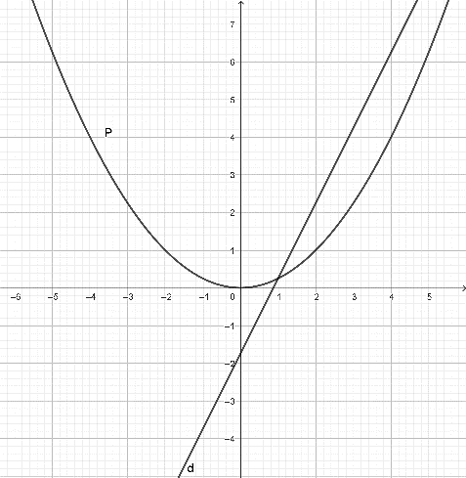BGT:

|  |  |  |  |  |  |
| --- | --- | --- | --- | --- | --- |
|  |  |  |  |  |  |
|  |  |  |  |  |  |

|  |  |  |
| --- | --- | --- |
|  |  |  |
|  |  |  |

1. Tìm tọa độ giao điểm của  và  bằng phép tính.

Phương trình hoành độ giao điểm của  và :





Thay  vào , ta được: .

Thay  vào , ta được: .

Vậy ,  là hai giao điểm cần tìm.

1. ***(1 điểm).*** Cho phương trình  có  nghiệm là  . Không giải phương trình, hãy tính giá trị của biểu thức 

**Lời giải**

Vì 

Nên phương trình có hai nghiệm phân biệt .

Theo định lí Vi-et, ta có: 

Ta có: 



1. ***(1 điểm).*** Mỗi nơi trên thế giới có một múi giờ. Giờ mỗi ngày tại mỗi nơi được tính theo công thức , trong đó  là giờ tại nơi đó, là giờ gốc, giờ ở múi giờ là , được xác định bởi bảng sau:

|  |  |  |  |  |  |  |  |  |
| --- | --- | --- | --- | --- | --- | --- | --- | --- |
| a Múi giờ |  |  |  |  |  |  |  |  |
| H |  |  |  |  |  |  |  |  |
| Múi giờ |  |  |  |  |  |  |  |  |
| H H |  |  |  |  |  |  |  |  |
| Múi Múi giờ |  |  |  |  |  |  |  |  |
| H |  |  |  |  |  |  |  |  |

Như vậy khi biết giờ ở một nơi có múi giờ này, ta có thể tính giờ ở nơi có múi giờ khác.

Múi giờ của một số thành phố được cho bởi bảng sau:

|  |  |  |  |  |
| --- | --- | --- | --- | --- |
| Thành phố | Hồ Chí Minh | New York | Moscow | Los Angeles |
| Múi giờ |  |  |  |  |

Dựa vào cách tính trên em hãy tính xem:

* 1. Lúc  giờ ngày  ở NewYork thì ở Moscow là mấy giờ ngày nào?
  2. Quỳnh đi chuyến bay từ Tp.HCM đến Moscow của hãng hàng không Aeroflot. Chuyến bay xuất phát lúc  giờ  phút ngày  theo giờ tại Tp.HCM. Em hãy tính xem chuyến bay kéo dài bao lâu biết Quỳnh đến sân bay quốc tế Sheremetyevo của Moscow lúc  giờ ngày ?

**Lời giải**

1.  ngày ở NewYork



Vậy là  ngày 



Vậy ở Moscow là  ngày 

1. HCM là  ngày 



Moscow là  ngày 



Vậy chuyến bay dài: .

1. ***(0,75 điểm).*** Nhân dịp kỉ niệm 1 năm thành lập, một cửa hàng thời trang đưa ra chương trình khuyến mãi: đợt : Giảm  trên tất cả các mặt hàng từ ngày đến; đợt : giảm  tất cả các mặt hàng trên giá đã giảm của đợt  từ ngày đến biêt giá niêm yết của áo thun là  đồng/ áo, áo khoác  đồng/ áo.
   1. Ngày nhóm của Lan gồm  người đến cửa hàng mua mỗi người  áo thun. Hỏi nhóm của Lan phải trả bao nhiêu tiền?
   2. Ngày Lan quay lại cửa hàng mua thêm  cái nón biết trước đó ngày, ngoài mua  áo thun, Lan đã mua thêm  áo khoác. Khi về đến nhà, Lan tính tổng số tiền mua  áo thun,  áo khoác,  nón tổng cộng là  đồng. Hỏi giá niêm yết của  cái nón là bao nhiêu?

**Lời giải**

1. Nhóm của Lan phải trả:



1. Gọi x là giá niêm yết của nón 

Số tiền Lan chi cho 3 món là:



(nhận)

Vậy giá niêm yết của nón là  đồng.

1. ***(1 điểm).*** Công ty ty  thực hiện một cuộc khảo sát để tìm hiểu về mối liên hệ giữa  (sản phẩm) và số lượng sản phẩm  bán ra với  (nghìn đồng) là giá bán ra của mỗi sản phẩm  và nhận thấy rằng ( là hằng số). Biết với giá bán là (đồng)/ sản phẩm thì số lượng sản phẩm bán ra là (sản phẩm); với giá bán là (đồng)/ sản phẩm thì số lượng sản phẩm bán ra là (sản phẩm)
   1. Xác định 
   2. Bằng phép tính, hãy tính số lượng sản phẩm bán ra với giá bán là (đồng)/ sản phẩm?

**Lời giải**

* 1. Giá bán là (đồng)/ sản phẩm thì số lượng sản phẩm bán ra là (sản phẩm):

Thay  vào phương trình



Giá bán là (đồng)/ sản phẩm thì số lượng sản phẩm bán ra là (sản phẩm)

Thay  vào phương trình



Ta có hệ phương trình:



Vậy 

* 1. Thay  vào phương trình 



1. ***(1 điểm).*** Một địa phương cấy  giống lúa loại  và  giống lúa loại . Sau một mùa vụ, địa phương đó thu hoạch và tính toán sản lượng thấy:

+ Tổng sản lượng của hai giống lúa thu về là  tấn;

+Sản lượng thu về từ  giống lúa loại nhiều hơn sản lượng thu về từ  giống lúa loại là  tấn. Hãy tính năng suất lúa trung bình (đơn vị: tấn/ha) của mỗi loại giống lúa.

**Lời giải**

Gọi  lần lượt là năng suất lua trung bình của lúa loại I và lúa loại II 

Tổng sản lượng của hai giống lúa thu về là  tấn: 

Sản lượng thu về từ  giống lúa loại nhiều hơn sản lượng thu về từ  giống lúa loại là  tấn: 

Ta có hệ phương trình:



Năng suất lúa loại  là  tấn/ha

Năng suất lúa loại  là  tấn/ha

1. 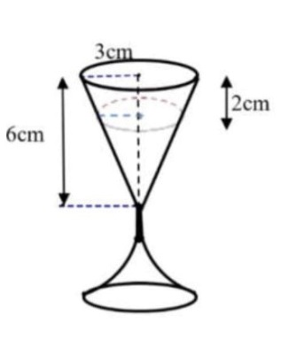***(1 điểm).*** Cho cốc rượu (như hình vẽ), phần phía trên là một hình nón có chiều cao  và đáy là đường tròn bán kính. Tính thể tích rượu trong ly. (Kết quả làm tròn đến chữ số thập phân thứ nhất) .

**Lời giải**

Gọi các điểm như hình vẽ

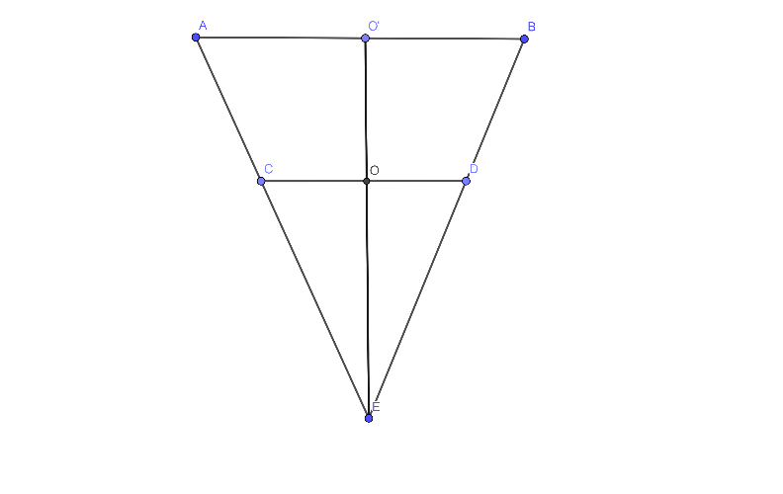

Ta có: 

(Hệ quả Talet)





1. ***(3 điểm)*** Cho nửa đường tròn , đường kính. Trên nửa đường tròn , lấy hai điểm  và  (theo thứ tự ). Tia và cắt nhau tại , đoạn thẳng cắt tại 
   1. Chứng minh tại  và tứ giác  nội tiếp.
   2. Gọi là trung điểm , tia cắt tại , cắt tại . Chứng minh: . Từ đó suy ra 
   3. Dường trung trực cả đoạn thẳng cắt tại . Chứng minh cân và ba điểm thẳng hàng.

**Lời giải**

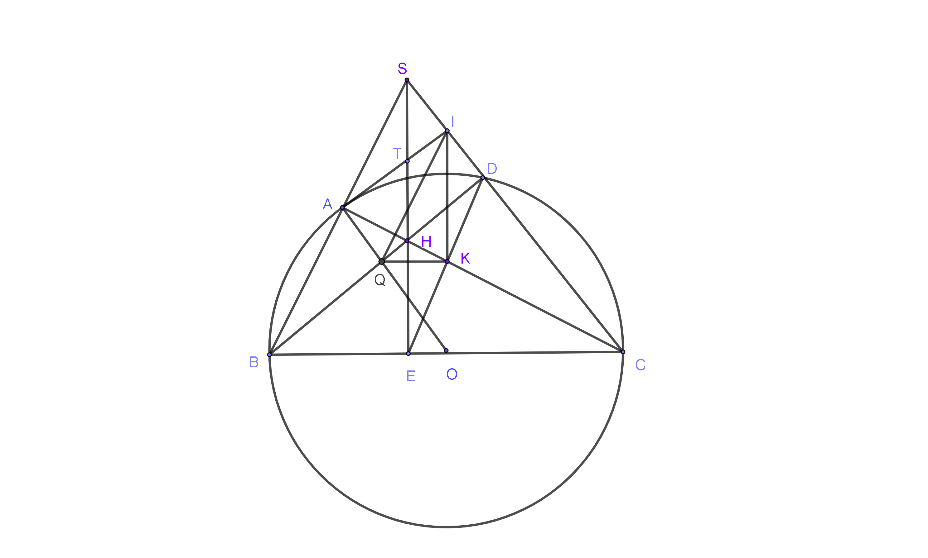

1. Chứng minh tại và tứ giác  nội tiếp.

Xét , có:



Xét có:

là đường cao cắt nhau tại 

là trực tâm của 

tại 

Xét tứ giác có:



Tứ giác nội tiếp.

1. Gọi là trung điểm , tia cắt tại , cắt tại . Chứng minh: . Từ đó suy ra 

Xét vuông tại , cólà đường trung tuyến.



cân tại 



Mà (đối đỉnh)

Và 



Xét và có:





1. Đường trung trực cả đoạn thẳng cắt tại . Chứng minh cân và ba điểm thẳng hàng.

Dễ dàng Cm: Tứ giác nội tiếp.

Suy ra: .

Ta có: 



và

Mà  góc này ở vị trí đồng vị



Mà 



cân tại 

Ta có:



là đường trung trực của 

(cùng phụ )

Mà 



Tứ giác nội tiếp

Mà tứ giác nội tiếp

5 điểm cùng thuộc đường tròn.

Tứ giác nội tiếp.



Mà 





Ta có:



và thẳng hàng.

***----HẾT---***

|  |  |
| --- | --- |
| **SỞ GD&ĐT TP HỒ CHÍ MINH**  **PHÒNG GD&ĐT QUẬN TÂN PHÚ**  **ĐỀ THAM KHẢO**  MÃ ĐỀ: Quận TP - 2 | **ĐỀ THAM KHẢO TUYỂN SINH 10**  **NĂM HỌC: 2023 - 2024**  *MÔN: TOÁN 9*  *Đề thi gồm 8 câu hỏi tự luận.*  *Thời gian: 120 phút (không kể thời gian phát đề)* |

1. ***(1,5 điểm).*** Cho  và đường thẳng  .
   1. Vẽ đồ thị  và  trên cùng hệ trục tọa độ.
   2. Tìm tọa độ giao điểm của  và  bằng phép tính.
2. ***(1 điểm).*** Cho phương trình  có  nghiệm là  .

Không giải phương trình, hãy tính giá trị của biểu thức 

1. ***(0,75 điểm).*** Ngày n trong tháng t của năm là thứ mấy trong tuần? Có phải chủ nhật không? Để trả lời câu hỏi này, ta áp dụng quy tắc Newday như sau:

Bước 1: Tính  như sau:

Trong trường hợp  thì . Trong đó  là số lượng tháng có  ngày tính từ tháng đến tháng thứ 

Trong trường hợp tháng  là tháng  thì .

Trong trường hợp tháng  là tháng  thì .

Bước 2: Tìm  là dư của phép chia  cho .

Nếu  thì ngày  trong tháng  là thứ bảy.

Nếu  thì ngày  trong tháng  là chủ nhật.

Nếu  thì ngày  trong tháng  là thứ hai.

…

Nếu  thì ngày  trong tháng  là thứ sáu.

Biết số ngày trong tháng của năm  thể hiện trong bảng sau:

|  |  |  |  |
| --- | --- | --- | --- |
| Tháng |  |  |  |
| Số ngày |  |  |  |

* 1. Ngày Quốc tế Gia Đình  trong năm  là thứ mấy? Kỷ niệm ngày thành lập Đảng Cộng Sản  trong năm  là thứ mấy?
  2. Trên Thế Giới chọn ngày Chủ Nhật trong tuần lễ thứ hai của tháng  để làm “Ngày của Mẹ”. Ngày của mẹ trong năm  là ngày mấy?

1. ***(0,75 điểm).*** Cân nặng trung bình của trẻ sơ sinh đủ tháng là khoảng . Trẻ lúc  tháng có cân nặng gấp đôi lúc sơ sinh,  tháng tiếp theo mỗi tháng tăng . Từ năm thứ hai trở đi, trung bình mỗi năm tăng thêm . Gọi  là cân nặng của trẻ em dưới  tuổi;  (tuổi) là số tuổi (dựa vào hằng số sinh học người Việt Nam năm ). Tìm cân nặng trung bình của trẻ tròn  tuổi và xác định hàm số  theo .
2. ***(1 điểm).*** Mỗi ngày, bạn An đều sử dụng điện thoại smartphone để chơi game  phút, lướt facebook  phút, nhắn tin “chat” cùng bạn bè hết  phút, xem các chuyên mục giải trí và các thông tin trên mạng hết  phút.
   1. Thời gian bạn An sử dụng điện thoại smartphone chiếm bao nhiêu phần trăm thời gian của một ngày ( giờ)? *(làm tròn kết quả đến hàng đơn vị).*
   2. Vì sử dụng điện thoại smartphone nhiều rất có hại cho sức khỏe, đặc biệt về trí nhớ nên mẹ bạn An đã yêu cầu mỗi ngày bạn chỉ được phép dùng  thời gian của một ngày để sử dụng điện thoại smartphone và  thời gian còn lại của ngày phải dùng vào việc học ở nhà. Vậy mỗi ngày bạn An phải học ở nhà trong bao nhiêu phút?
3. 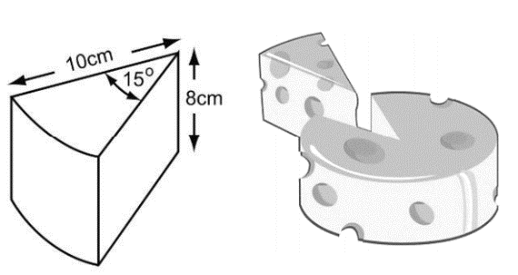***(1 điểm).*** Hình bên là một mẫu pho mát được cắt ra từ một khối pho mát dạng hình trụ (có các kích thước như hình vẽ). Biết khối lượng riêng của pho mát là  và công thức khối lượng riêng là 

*(Trong đó* *là khối lượng riêng,*  *là khối lượng,* *là thể tích)*

* 1. Hãy tính diện tích 1 mặt đáy và khối lượng của mẫu pho mát trên.

*Biết Thể tích hình trụ* *. Trong đó*  *là diện tích*  *đáy và*  *là chiều cao của hình trụ.*

* 1. Chiếc hộp thực phẩm hình hộp chữ nhật có kích thước lần lượt là , ,  có thể chứa hết phần còn lại của khối pho mát không?

1. ***(1 điểm).*** Khi thêm  axit vào dung dịch axit  và thu được dung dịch  có nồng độ axit là . Sau đó, ta lại thêm  nước vào dung dịch  và thu được dung dịch  có nồng độ là . Tính nồng độ axit trong dung dịch . Biết , trong đó  là nồng độ phần trăm,  là khối lượng chất tan,  là khối lượng dung dịch.
2. ***(3 điểm)*** Cho điểm  nằm ngoài đường tròn . Kẻ  và  là  tiếp tuyến của đường tròn (,  là  tiếp điểm). Lấy điểm  nằm trên cung lớn . Kẻ  tại , kẻ  tại . Lấy  là giao điểm của  và . Gọi  là giao điểm của  với  và  là giao điểm của  với .
   1. Chứng minh:  và 
   2. Chứng minh:  và  ở .
   3. Chứng minh:  đồng dạng .

***----HẾT---***

**HƯỚNG DẪN GIẢI**

1. ***(1,5 điểm).*** Cho  và đường thẳng 
   1. Vẽ đồ thị  và  trên cùng hệ trục tọa độ.
   2. 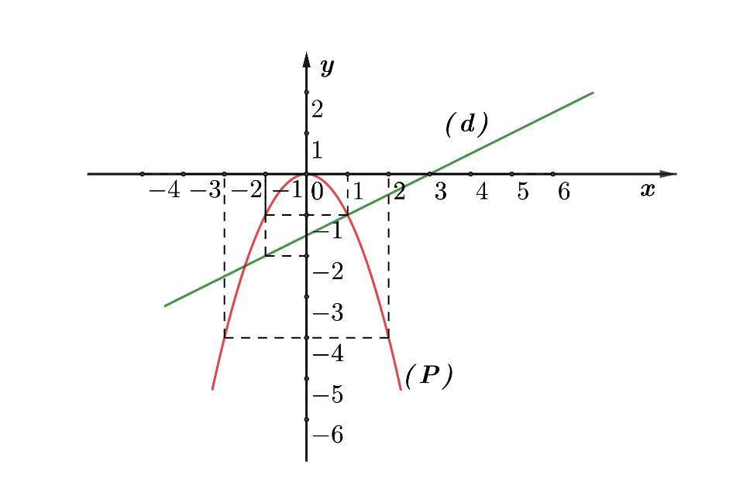Tìm tọa độ giao điểm của  và  bằng phép tính..

**Lời giải**

1. Vẽ đồ thị  và  trên cùng hệ trục tọa độ.

BGT:

|  |  |  |  |  |  |
| --- | --- | --- | --- | --- | --- |
|  |  |  |  |  |  |
|  |  |  |  |  |  |

|  |  |  |
| --- | --- | --- |
|  |  |  |
|  |  |  |

1. Tìm tọa độ giao điểm của  và  bằng phép tính.

Phương trình hoành độ giao điểm của  và :



Thay  vào , ta được: .

Thay  vào , ta được: .

Vậy ,  là hai giao điểm cần tìm.

1. ***(1 điểm).*** Cho phương trình  có  nghiệm là  .

Không giải phương trình, hãy tính giá trị của biểu thức 

**Lời giải**

Vì 

Nên phương trình có hai nghiệm phân biệt .

Theo định lí Vi-et, ta có: 

Ta có:





1. ***(0,75 điểm)*** Ngày n trong tháng t của năm 2021 là thứ mấy trong tuần? Có phải chủ nhật không? Để trả lời câu hỏi này, ta áp dụng quy tắc Newday như sau:

Bước 1: Tính M như sau:

Trong trường hợp  thì . Trong đó N là số lượng tháng có 31 ngày tính từ tháng 3 đến tháng thứ 

Trong trường hợp tháng t là tháng 1 thì .

Trong trường hợp tháng t là tháng 2 thì .

Bước 2: Tìm r là dư của phép chia M cho 7.

Nếu  thì ngày n trong tháng t là thứ bảy.

Nếu  thì ngày n trong tháng t là chủ nhật.

Nếu  thì ngày n trong tháng t là thứ hai.

…

Nếu  thì ngày n trong tháng t là thứ sáu.

Biết số ngày trong tháng của năm 2021 thể hiện trong bảng sau:

|  |  |  |  |
| --- | --- | --- | --- |
| Tháng | 1,3,5,7,8,10,12 | 2 | 4,6,9,11 |
| Số ngày | 31 | 28 | 30 |

* 1. Ngày Quốc tế Gia Đình 28/06 trong năm 2021 là thứ mấy? Kỷ niệm ngày thành lập Đảng Cộng Sản 03/02 trong năm 2021 là thứ mấy?
  2. Trên Thế Giới chọn ngày Chủ Nhật trong tuần lễ thứ hai của tháng 5 để làm “Ngày của Mẹ”. Ngày của mẹ trong năm 2021 là ngày mấy?

**Lời giải**

1. Ta có

Bước 1: Tháng : 

 

Bước 2:  chia  dư  vậy  là ngày thứ 

1. Ngày Của Mẹ" được chọn vào một ngày của tháng  nên ta có 

Số lượng tháng có  ngày từ tháng  đến tháng  là  tháng

Nên ta có 

Ngày 



theo quy tắc Newday ta có chia  dư Ngày là thứ 

Chủ nhật đầu tiên của tháng  là . Vậy chủ nhật thứ hai của tháng  là ngày .

1. ***(0,75 điểm).*** Cân nặng trung bình của trẻ sơ sinh đủ tháng là khoảng 3000g. Trẻ lúc 6 tháng có cân nặng gấp đôi lúc sơ sinh, 6 tháng tiếp theo mỗi tháng tăng 500g. Từ năm thứ hai trở đi, trung bình mỗi năm tăng thêm 1,5kg. Gọi P (kg) là cân nặng của trẻ em dưới 14 tuổi; N (tuổi) là số tuổi (dựa vào hằng số sinh học người Việt Nam năm 1975). Tìm cân nặng trung bình của trẻ tròn 1 tuổi và xác định hàm số P theo N.?

**Lời giải**

Cân nặng trung bình của trẻ tròn  tuổi là: 

Ta có:

cân nặng trẻ em dưới  tuổi

 (số tuổi)

Từ đó ta có hàm số  theo :



1. ***(1 điểm)*** Mỗi ngày, bạn An đều sử dụng điện thoại smartphone để chơi game 90 phút, lướt facebook 30 phút, nhắn tin “chat” cùng bạn bè hết 20 phút, xem các chuyên mục giải trí và các thông tin trên mạng hết 100 phút.
   1. Thời gian bạn An sử dụng điện thoại smartphone chiếm bao nhiêu phần trăm thời gian của một ngày (24 giờ)? *(làm tròn kết quả đến hàng đơn vị).*
   2. Vì sử dụng điện thoại smartphone nhiều rất có hại cho sức khỏe, đặc biệt về trí nhớ nên mẹ bạn An đã yêu cầu mỗi ngày bạn chỉ được phép dùng 2,5% thời gian của một ngày để sử dụng điện thoại smartphone và 10% thời gian còn lại của ngày phải dùng vào việc học ở nhà. Vậy mỗi ngày bạn An phải học ở nhà trong bao nhiêu phút?

**Lời giải**

1. Thời gian bạn An sử dụng điện thoại smartphone chiếm số phần trăm thời gian của một ngày ( giờ) là:



1. Mỗi ngày bạn An phải học ở nhà số phút là:

 (phút)

1.  ***(1 điểm)*** Hình bên là một mẫu pho mát được cắt ra từ một khối pho mát dạng hình trụ (có các kích thước như hình vẽ). Biết khối lượng riêng của pho mát là  và công thức khối lượng riêng là 

*(Trong đó D (**) là khối lượng riêng, m (g) là khối lượng, V (**) là thể tích)*

* 1. Hãy tính diện tích 1 mặt đáy và khối lượng của mẫu pho mát trên.

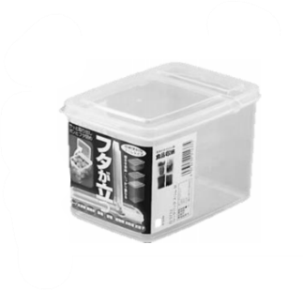*Biết Thể tích hình trụ* *. Trong đó S là diện tích 1 đáy và h là chiều cao của hình trụ*

* 1. Chiếc hộp thực phẩm hình hộp chữ nhật có kích thước lần lượt là 189mm, 103mm, 101mm có thể chứa hết phần còn lại của khối pho mát không?

**Lời giải**

1. Diện tích  mặt đáy là:  

Khối lượng của mẫu pho mát trên là: 

1. Thể tích hình hộp là: 

Thể tích phần còn lại của pho mát là:



Vì nên chiếc hộp thực phẩm hình hộp chữ nhật không thể chứa hết phần còn lại của khối pho mát.

1. ***(1 điểm)*** Khi thêm 200g axit vào dung dịch axit A và thu được dung dịch B có nồng độ axit là 50%. Sau đó, ta lại thêm 300g nước vào dung dịch B và thu được dung dịch C có nồng độ là 40%. Tính nồng độ axit trong dung dịch A. Biết , trong đó C% là nồng độ phần trăm,  là khối lượng chất tan,  là khối lượng dung dịch.

**Lời giải**

Gọi ,  lần lượt là khối lượng chất tan và khối lượng dung dịch trong dung dịch axit  

Vì khi thêm  axit vào dung dịch axit  thì thu được dung dịch axit  có nồng độ axit là  nên ta có phương trình:



Vì sau đó thêm  nước vào dung dịch  thì thu được dung dịch  có nồng độ là  nên ta có phương trình:



Từ và  ta có hệ phương trình:



Nồng độ axit trong dung dịch  là: .

1. ***(3 điểm)*** Cho điểm S nằm ngoài đường tròn . Kẻ SB và SC là 2 tiếp tuyến của đường tròn (B, C là 2 tiếp điểm). Lấy điểm A nằm trên cung lớn BC. Kẻ  tại F, kẻ  tại E. Lấy M là giao điểm của OS và BC. Gọi K là giao điểm của EF với SB và H là giao điểm của BE với CF.
   1. Chứng minh:  và 
   2. Chứng minh:  và  ở D.
   3. Chứng minh:  đồng dạng .

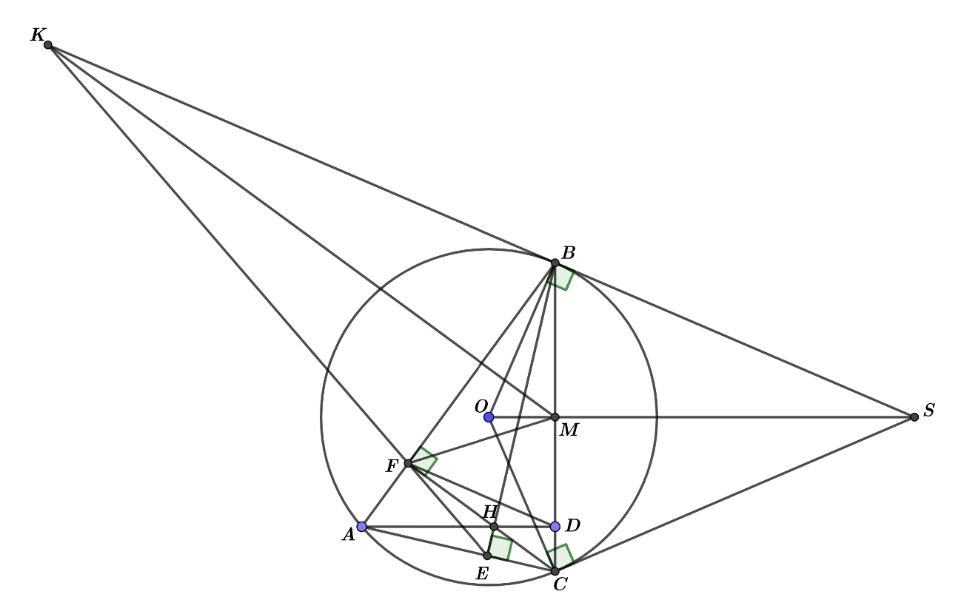**Lời giải**

1. Chứng minh:  và 

Xét tứ giác BFEC, ta có:



Tứ giác  nội tiếp đường tròn



Xét , ta có:



  là đường trung trực của đoạn thẳng .

 tại 

Xét , ta có:



cân tại 

Xét cân tại , ta có:

 là đường cao ()

  là đường trung tuyến.

  là trung điểm .

Xét vuông tại , ta có:

 là đường trung tuyến ( là trung điểm )

(Hệ quả hình chữ nhật)



1. Chứng minh:  và  ở .

Ta có: 



Ta có:



 cân tại .



Ta có: 

  là đường trung trực của đoạn thẳng 



Xét , ta có:

 là đường cao ()

 là đường cao ()

 và  cắt nhau tại  (gt)

  là trực tâm của 

  là đường cao thứ 

 ở .

1. Chứng minh:  đồng dạng 

Xét  cân tại , ta có:

 là đường cao ()

  là đường phân giác



Xét cân tại , ta có:

 là đường cao ()

  là đường phân giác



Xét tứ giác , ta có:



Tứ giác  nội tiếp



Xét tứ giác , ta có:



Tứ giác  nội tiếp



Xét tứ giác , ta có:





Từ và  

Từ và 

Ta có: 



Ta có:



Xét tứ giác , ta có:



Tứ giác  nội tiếp



Ta có:



Mà 

Nên 

Xét  và .ta có:



 đồng dạng (g-g) ***----HẾT---***